Welk A-B-C-D-E (of 1-2-3-4-5) niveau scoor je als je met IEP toetst?
En wat als je doortoetst (met IEP, DIA, Boom, Leer inzicht - Cito,..) – wat is dan het echte niveau kijkend naar DL en DLE?
Kijk dan naar het LEERRENDEMENT = DLE-DL
Gebruik je het IEP LVS dan is het zomaar niet te zien of een leerling een A-B-C-D-E scoort op een LVS toets. Immers IEP werkt met referentieniveaus: <1F / 1F / 2F-1S

Toch kun je in ParnasSys een aardige inschatting maken wanneer je wilt weten welk niveau een leerling scoort.
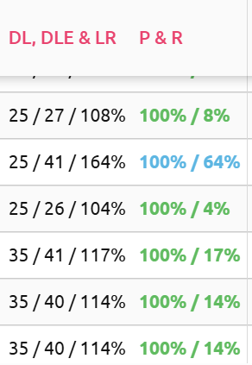

- Open een toets (groep / toetsen / niet-methode toetsen)
- Klik op Weergaveopties:

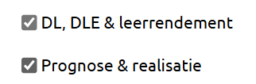
- Zet een vinkje voor
- DL,DLE & leerrendement
- Prognose & realisatie

- De leerlingen in bovenstaand voorbeeld scoren B (groene kleur) en A niveau (blauwe kleur). Je kijkt dus ook naar de verhouding DL / DLE (je ziet leerlingen uit groep 5 en 6).

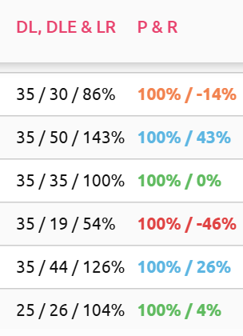
- En hieronder zie je een C-A-B-D-A-B niveau

- Ook handig als je doortoetst (bijvoorbeeld voor rekenen)
In onderstaand voorbeeld:
- De 5e leerling (groep 6) heeft de toets van M8 gemaakt
- Hij lijkt een B-niveau te scoren, maar dat is het M8 niveau
- In werkelijkheid scoort hij een A-niveau (57% leerrendement)
- Je ziet het ook aan de blauwe getallen P&R
Nog een voorbeeld:
- De 1e leerling (groep 6) lijkt een C-niveau te scoren,
- Maar hij heeft in groep 6 de toets E5 gemaakt.
- Een leerrendement van 78%.
- In werkelijkheid scoort deze leerling een D-niveau.
- Dat zie je aan de rode getallen P&R
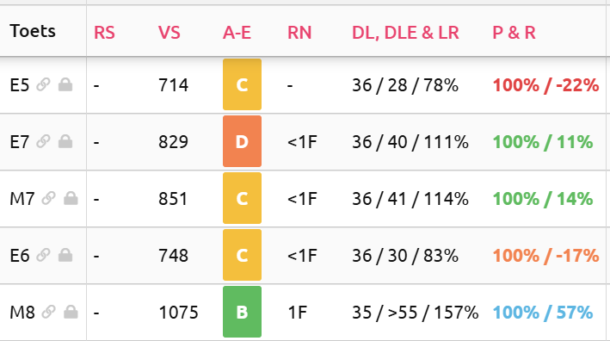

In grote lijnen als volgt (ruwe schatting):
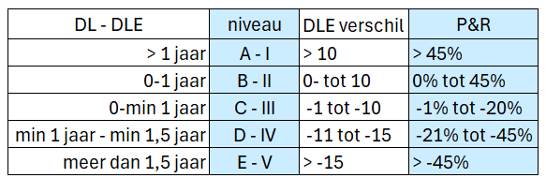

Met hartelijke groet,
Harrie Meinen

